2010年到2018年IT行业薪资变化分析

**陈雨润**1

1 大连理工大学 辽宁 大连 116000

rainsleek_zc@163.com

**摘 要** 从2010年到2018年这八年间，中国的IT行业发展迅猛。各种新技术的开发应用对市场提出了极大的人才需求。通过收集这八年中全国范围内IT行业的劳动者报酬和从业人员年末人数，将两者求商得到平均每个员工的年薪。可以看到这八年间全国范围内IT行业薪资保持着总体增长的态势，但是在不同年份有不同的增长速度。通过进一步深度分析大连、宁波、厦门、青岛、深圳五个计划单列市，可以得到IT行业薪资在不同城市的发展区别。

**关键词：**IT行业；薪资；计划单列市；大连；深圳

引言

从2010年到2018年这十年间，中国的IT行业发展迅猛。各种新技术的开发应用对市场提出了极大的人才需求。而企业选择对于人才的吸引分为人才资本投入与企业知名度投入两种。因此，IT企业如何用薪酬福利来招揽更多的人才与保留企业核心人才成了许多企业关注的方向[1]。根据有关机构统计，电信行业平均年薪为58280元左右，计算机行业为46276元左右，互联网行业为45015元左右[2]。为了更加具体地分析这八年间的IT行业薪资变化，我收集了这八年间的全国范围和五个计划单列市的数据并加以研究，从而得到分析结果。

IT行业的薪资分析

* 1. 全国范围内IT行业薪资分析

从更大的时间维度上来看，我从国研网上搜集了从2010年到2018年包括内资企业和三资企业在内的所有企业的劳动者报酬（单位：万元）和从业人员年末人数（单位：人）（见图1）

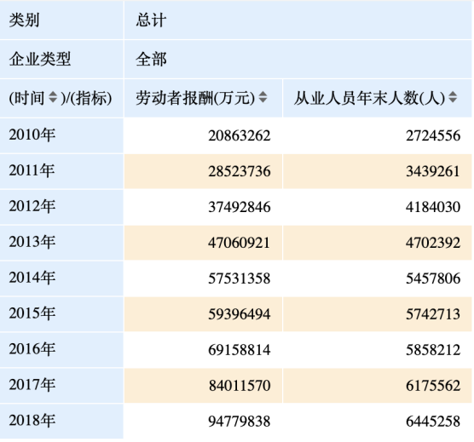

图1 全国范围内2010年-2018年IT行业薪资数据

通过将劳动者报酬与从业人员年末人数求商即可得到每年每个劳动者的平均报酬，将其用折线统计图显示（见图2）。

图2 全国范围内2010年-2018年IT行业薪资变化折线图

根据统计图显示，从2010年到2018年期间全国劳动者的报酬从7.5万元/年增长到了接近15万元/年。与此同时，中国的GDP从2010年的401513亿元增加到919281亿元。由此可以看出，IT行业的总体薪酬是与国家经济发展趋势是一致的。除此之外，从图2可以看出，2010年到2013年之间IT行业的薪酬增长较为迅速。进入2013年IT行业的薪酬增长开始趋缓，甚至有轻微下跌。但从2015年开始，IT行业的薪酬增长又开始加快，平均每年增长1.7万元/人，这个增长速度是2010年到2013年之间增长速度的两倍。

* 1. 计划单列市2010年-2018年的IT行业的薪酬变化

为了更加详细地分析从2010年到2018年之间IT行业的薪酬变化，我继续从国研网数据中收集到了五个大连、宁波、厦门、青岛、深圳五个计划单列市从2010年到2020年之间每年的劳动者报酬和从业人员年末人数的数据（见表1）。

表1 五个计划单列市2010年-2018年IT行业薪资情况

|  |  |  |  |  |  |  |  |  |  |
| --- | --- | --- | --- | --- | --- | --- | --- | --- | --- |
| 大连 | | 宁波 | | 厦门 | | 青岛 | | 深圳 | |
| 劳动者报酬(万元) | 从业人员年末人数(人) | 劳动者报酬(万元) | 从业人员年末人数(人) | 劳动者报酬(万元) | 从业人员年末人数(人) | 劳动者报酬(万元) | 从业人员年末人数(人) | 劳动者报酬(万元) | 从业人员年末人数(人) |
| 485216 | 79877 | 124913 | 30264 | 263186 | 46059 | 112889 | 17628 | 2377904 | 245571 |
| 866060 | 125227 | 164188 | 35641 | 462710 | 63648 | 223245 | 24058 | 3630674 | 327987 |
| 1319543 | 159830 | 254115 | 49264 | 660129 | 74756 | 263292 | 35004 | 3136583 | 336913 |
| 1099557 | 216985 | 317397 | 50931 | 864604 | 94801 | 1373391 | 121865 | 3613746 | 350237 |
| 1591088 | 247477 | 449955 | 58477 | 1051473 | 109736 | 1288334 | 112162 | 4231746 | 386936 |
| 1296345 | 216612 | 509876 | 61218 | 1257686 | 126888 | 1949410 | 155319 | 5189498 | 405141 |
| 1980472 | 200653 | 812893 | 106789 | 1611235 | 156272 | 2074262 | 166043 | 6863313 | 399089 |
| 1444171 | 123203 | 981541 | 93077 | 2023410 | 170966 | 2373705 | 222947 | 7712796 | 394590 |

* + 1. 详细分析五个计划单列市IT行业薪资

依旧根据劳动者报酬总数/从业人员年末人数得到IT行业每年的平均报酬（见图3）。

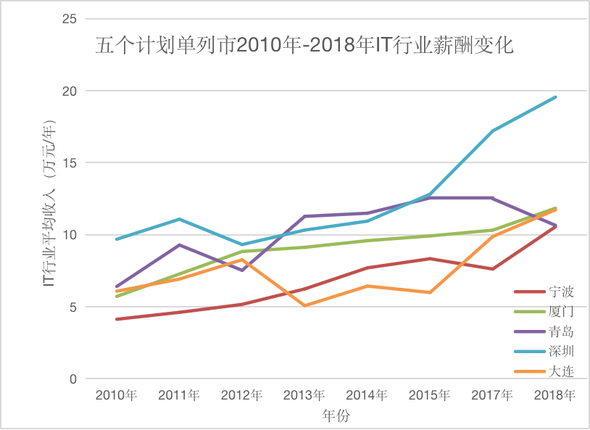

图3 五个计划单列市2010年-2018年IT行业薪资变化

从折线统计图中可以看出，五个城市的薪资增长情况不尽相同。大连的IT行业在2010年到2012年这三年期间保持着较快的增长速度，但是进入2013年却进入了下降和衰减阶段，这与全国范围内的情况是类似的，截止2015年底，大连IT行业的平均薪资在6万元/人左右。进入2016年后，大连市的IT行业薪资重新进入增长阶段，到2018年底大连的IT行业薪资已经达到了12万元/人的高度。

对于宁波市而言，其在2010年时IT行业的薪资在五个计划单列市中排在末位，但是其薪资水平在2010年到2018年期间一直保持平稳的增长速度，其中2017年到2018年期间增长速度最快，根据数据显示，这一年宁波市IT行业薪资人均增加了4.5万元。

厦门市的IT行业薪酬变化与宁波市类似，都是呈现比较平缓的增长趋势，这可能与两者的地理位置有关。但是厦门市的起点薪酬较高，在2010年即达到了6万元/人，这比宁波市要高出1万余元/人。在之后的9年中，厦门市的IT薪资保持了绝对的正向增长，但是增长速度却比较慢，截止到2018年底，厦门市IT行业的薪酬为12万元/人，平均每年增长7500元/年。

青岛市的IT行业薪酬变化比较波动，但是总是上是呈现上升的趋势。但是有一点值得指出，那就是从2017年到2018年，青岛市的IT行业薪酬是呈现下降态势的，即从2017年的12万元/人降低到10万元/人。

深圳市的IT行业薪酬发展过程与其他四个城市并不相同。首先可以看出在2010年深圳IT行业的人均薪资是10万元/人，经历了2011年到2012年短暂的下降后，深圳的IT行业的人均薪资在2012年到2014年间平均每年增长1万元/年。进入2014年后，深圳市的IT行业薪酬发展速度迅速增长，截止到2018年其平均薪资已经接近20万元/人，平均每年增长2.25万元/人。

* + 1. 归纳分析五个计划单列市IT行业薪资

从以上五个计划单列市IT行业薪资的2010年到2018年的发展状况中可以看出不同城市之间的IT行业的发展区别。IT行业薪资提升最快的是深圳市，除此之外，其人均薪资也在五个计划单列市中排在榜首。这反映了我国不同地区和不同城市IT行业发展状况的不同。东南沿海地区和珠三角地区IT行业的薪资发展状况要好于北方沿海地区。

从五个计划单列市的IT行业薪资变化情况与全国范围内的IT行业薪资变化情况对比来看，除了深圳市的IT行业薪资高于全国平均水平外，其余四个计划单列市IT行业薪资水平并没有高于全国平均水平。

分析方法

本文通过平均数方法求出每年IT行业的平均薪资并绘制统计图得到最终结果。

结论

根据上述分析，我们可以得知，在2010年到2018年期间全国范围内的IT行业的薪资总体上是上升的，但在2013年到2015年期间处于停滞不前的状态。对于五个计划单列市而言，深圳市的IT行业薪资提升幅度大且速度快，超过全国平均水平，其余四座城市IT行业薪资发展大致与全国平均水平类似。

**参考文献**

[1]陈光珍, 杨伯元. 我国IT企业研发人员的薪酬现状及问题研究[J]. 集团经济研究, 2007(11Z):187-188.

[2].行业薪资情况一瞥[J].计算机与网络,2002(08):63.